REINFORCE/A2C 기반 따릉이 재배치 실험 보고서
73일 시간순 평가 프로토콜에서 본 A2C의 안정성과 REINFORCE의 seed 민감도
작성자: 박제영(A73024)

Abstract
본 문서는 REINFORCE with Value Baseline과 A2C를 중심으로 서울 25개 구 따릉이 재배치 실험을 정리한다. 연구 질문은 수요예측과 Top-K 후보 행동 구조를 적용한 재배치 환경에서 TD 기반 A2C가 Monte Carlo 기반 REINFORCE보다 더 안정적인가이다. 평가는 2025-10-20부터 2025-12-31까지 73일 holdout으로 수행했고, MostImbalanced baseline 대비 Delta를 주 지표로 사용했다. MostImbalanced는 현재 트럭 적재 상태에 따라 자전거가 가장 과잉이거나 부족한 정류소를 선택하는 학습 없는 규칙 기반 기준 정책이다. Top-K12 전체 실험에서 A2C는 Best Delta 평균 +13.0, baseline 초과 17/25구였고, REINFORCE는 -8.4, 8/25구였다. Seed 반복 실험에서도 A2C의 Best seed std 중앙값은 1.0으로 REINFORCE 24.4보다 낮았다.

1. 문제 정의
연구 질문: 수요예측 feature와 Top-K 후보 행동 구조를 적용한 따릉이 재배치 환경에서 TD 기반 A2C는 Monte Carlo 기반 REINFORCE보다 더 안정적인가? 이 질문을 확인하기 위해 평균 성능뿐 아니라 학습곡선, Top-K ablation, seed 반복 실험, 구별 Best/Worst 결과를 함께 비교했다.
따릉이 재배치는 정류소별 자전거 부족과 거치 공간 부족을 줄이기 위해 재배치 트럭의 다음 방문 정류소를 순차적으로 선택하는 문제다. Reward는 stockout, full, 이동 비용을 음수로 계산하므로 0에 가까울수록 좋고, Delta가 양수이면 MostImbalanced baseline보다 좋은 성능이다.
maximize episode reward = minimize(stockout penalty + full penalty + travel cost)

2. State, Action, Reward
State에는 현재 재고, capacity, 트럭 상태, 시간 정보, 1시간 수요예측 feature를 포함했다. Action은 전체 정류소 직접 선택이 아니라 매 step마다 수요예측 기반 Top-K 후보 중 하나를 선택하는 방식이다.
obs_dim은 구별 정류소 수와 보조 feature 사용 여부에 따라 달라진다. 예를 들어 forecast feature + Top-K 12 기준으로 강남구는 obs_dim=1126, 강동구는 obs_dim=821, 관악구는 obs_dim=611이었다. 따라서 policy/value network는 각 구별 환경 생성 후 env.observation_space.shape[0]에서 입력 차원을 읽어 초기화했다. 행동 차원은 Top-K 후보 수와 같으므로 Top-K 12는 n_actions=12, Top-K 9는 n_actions=9이다.
pred_net_1h = pred_returns_1h - pred_rentals_1h
projected_bikes = current_bikes + pred_net_1h
Delta = model_eval_reward - MostImbalanced_eval_reward
수요예측 feature를 넣은 이유는 현재 재고만으로는 가까운 미래의 stockout/full 위험을 알기 어렵기 때문이다. 현재는 균형 상태처럼 보여도 다음 1시간 동안 대여가 몰리면 자전거 부족이 생기고, 반납이 몰리면 거치 공간 부족이 생긴다. 따라서 과거 학습 구간으로 만든 구별 1시간 수요예측 parquet을 episode의 정류소·시간대와 join해 observation 뒤에 붙였다. 이는 reward를 바꾸는 것이 아니라 같은 reward를 더 잘 얻기 위한 state 보강이다.
Feature | 의미 | 기대 역할
pred_rentals_1h | 1시간 예상 대여량 | 부족해질 정류소 탐지
pred_returns_1h | 1시간 예상 반납량 | 거치 공간 부족 탐지
pred_net_1h | 예상 반납 - 예상 대여 | 순수요 방향 확인
projected_deviation | 예측 후 목표 재고 편차 | 재배치 우선순위 판단
Top-K 후보 행동 구조는 전체 정류소를 직접 선택하는 큰 action space를 줄이기 위해 사용했다. 구마다 정류소 수가 수십 개에서 200개 이상까지 달라지므로, 모든 정류소를 action으로 두면 대부분의 학습 시도가 현재 상황과 무관한 선택에 쓰인다. 먼저 수요예측 불균형, 이동거리 penalty, 권역 penalty로 후보 점수를 만들고, 점수가 높은 K개 정류소만 남긴 뒤 agent는 그중 rank 하나를 선택한다.
단계 | 구현 내용
1 | 현재 재고, 목표 재고, 1시간 예측 수요로 예상 불균형 계산
2 | 이동거리와 권역 penalty를 반영해 candidate score 계산
3 | score가 높은 정류소를 Top-K 후보로 선택
4 | action space를 전체 정류소가 아니라 0 ... K-1 후보 rank로 제한
5 | 선택된 rank를 실제 정류소 id로 변환해 환경 step에 전달
candidate_score = forecast_imbalance - travel_coef * travel_distance - zone_penalty
action = categorical_policy(state) # action is candidate rank 0 ... K-1
station_id = topk_candidates[action]
최종 실험 runner의 후보 점수 기본값은 travel_coef=0.20, zone_mode=static3, zone_penalty=1.0이다. static3는 정류소를 3개 권역으로 나누고 현재 트럭 권역과 다른 후보에 작은 penalty를 주어 과도한 장거리 이동을 줄이는 설정이다.
평가 reward는 원본 환경의 reward를 사용했고, 본 실험의 계수는 다음과 같다.
r_t = w_stockout*stockout_t + w_full*full_t
+ w_travel_km*travel_km_t + w_travel_step*travel_step_t
항목 | 값 | 의미
w_stockout | -1.0 | 대여 수요를 만족하지 못한 자전거 수 penalty
w_full | -0.8 | 반납 수요를 수용하지 못한 자전거 수 penalty
w_travel_km | -0.008 | 트럭 이동거리 penalty
w_travel_step | -0.002 | 트럭 이동 중 10분 step penalty
urgent_bonus | 0.0 | 평가에서는 추가 bonus 사용 안 함
shaping_scale | 0.0 | 평가에서는 reward shaping 사용 안 함

3. 알고리즘
REINFORCE는 episode가 끝난 뒤 reward-to-go를 계산하는 Monte Carlo policy gradient다. A2C는 Actor와 Critic을 함께 학습하고 1-step TD target으로 advantage를 계산한다. 이번 실험에서는 A2C가 더 낮은 분산과 더 빠른 TD feedback 덕분에 안정적이었다.

3.1 네트워크 모델과 optimizer
항목 | 구성 | 이유
Policy/Actor | obs_dim -> 256 -> 256 -> n_actions | 구별 obs_dim이 달라져도 같은 MLP 구조로 비교
Value/Critic | obs_dim -> 256 -> 256 -> 1 | REINFORCE baseline과 A2C critic을 같은 용량으로 맞춤
Optimizer | REINFORCE: policy 3e-4/value 1e-3, A2C: actor 1e-4/critic 3e-4 | policy 변화는 완만하게, value/critic 추정은 빠르게 분리
Gamma | 0.99 | 하루 episode 안에서 늦게 나타나는 재고 영향을 반영
Advantage normalization | 사용 | 구별 reward scale 차이와 policy gradient scale 완화
Update | REINFORCE: episode 종료 후 1회 / A2C: batch transition | MC return과 1-step TD feedback 차이를 명확히 비교
Entropy | 사용 안 함 | 추가 regularizer 없이 기본 policy/value update 효과 확인
Gradient clipping | 사용 안 함 | 최종 REINFORCE/A2C 실험 기준
Mask | invalid action logit = -1e9 | Top-K 후보 밖 또는 선택 불가능 action 제거

3.2 Loss 함수(Python code)
아래 코드는 실제 agent 코드의 핵심 loss 계산 흐름을 보고서용으로 줄인 것이다. REINFORCE는 return 전체를 이용하고, A2C는 1-step TD target으로 advantage를 계산한다.
REINFORCE:
returns = discounted_reward_to_go(rewards, gamma)
advantage = returns - V(s)
policy_loss = -log pi(a|s) * advantage
A2C:
target = r + gamma * V(s')
advantage = target - V(s)
actor_loss = -log pi(a|s) * advantage
Actual REINFORCE loss code:
values = value(states)
advantages = returns_t - values.detach()
policy_loss = mean([-logp * advantages[i] for i, logp in enumerate(traj.logp)])
value_loss = F.mse_loss(values, returns_t)
Actual A2C loss code:
value_target = reward + gamma * (1 - done) * value(next_state)
advantage = value_target - value(state)
actor_loss = -(log_prob * advantage).mean()
critic_loss = F.mse_loss(value(state), value_target)
A2C의 actor_loss와 critic_loss는 하나의 total_loss로 합치지 않았다. actor_loss는 actor optimizer로, critic_loss는 critic optimizer로 각각 분리해 업데이트했으므로 critic loss weight를 별도로 두지 않았다.

4. 실험 요약

4.1 학습/평가 데이터
구분 | 기간 | 일수 | 용도
Train | 2025-01-01 ~ 2025-10-19 | 292일 | policy/value 학습
Eval holdout | 2025-10-20 ~ 2025-12-31 | 73일 | 중간 평가와 최종 비교
한 episode는 하루 단위 환경이다. 학습 중 50 episode마다 73일 holdout 전체 평균 reward를 계산했다. 따라서 history의 평가점 11개는 평가 날짜 수가 아니라 checkpoint 수를 의미한다.

4.2 MostImbalanced baseline
상태 | 선택 기준 | 의미
트럭이 비어 있음 | bikes - target이 가장 큰 정류소 | 잉여 자전거를 싣기 위함
트럭이 가득 참 | target - bikes가 가장 큰 정류소 | 부족 정류소에 내려놓기 위함
부분 적재 | abs(bikes - target)이 가장 큰 정류소 | 가장 불균형한 정류소 처리
MostImbalanced는 학습하지 않는 규칙 기반 정책이며, 모든 결과의 기준점으로 사용했다. Delta는 모델 reward에서 MostImbalanced reward를 뺀 값이고, 양수이면 baseline보다 좋다.

4.3 실험 시나리오
단계 | 실험 | 목적
1 | Full baseline run | 25개 구, Top-K 12, seed 42로 기본 성능 확인
2 | Best/Worst subset | 잘 되는 구와 어려운 구를 뽑아 후속 실험 대상으로 선정
3 | Top-K ablation | K=3/6/9/12/15 비교. subset screening이므로 selection bias 가능성 있음
4 | Confirmation | 선택 K에서 500 episode 재학습
5 | Seed validation | seed 42/123/777 반복, 구별 seed 표준편차 계산
6 | Final full run | 선택 설정으로 서울 25개 구 전체 학습
실험은 세 단계로 진행했다. 먼저 서울 25개 구 전체를 Top-K 12 기준으로 학습해 기본 성능을 확인했다. 그 다음 Best/Worst 구를 대상으로 Top-K 후보 수를 3, 6, 9, 12, 15로 바꾸어 screening을 수행했다. 마지막으로 선택한 후보 설정에서 seed 42, 123, 777을 반복해 결과의 재현성과 분산을 확인했다. 학습 중 rollback은 사용하지 않았고, 중간 평가 중 가장 좋은 모델을 Best checkpoint로만 저장했다.
항목 | 설정
대상 지역 | 서울 25개 구
평가 기간 | 2025-10-20 ~ 2025-12-31, 73일
학습 길이 | 500 episodes
평가 주기 | 50 episodes
주 지표 | Delta = model reward - MostImbalanced reward
Seed 검증 | 42, 123, 777
Top-K 비교 | 3, 6, 9, 12, 15
실험 | 알고리즘 | 구 | Best Δ 평균 | Best 승리 | Final Δ 평균 | Final 승리
Full TopK12 | A2C | 25 | +13.0 | 17 | +3.2 | 14
Full TopK12 | REINFORCE | 25 | -8.4 | 8 | -35.5 | 6
Final TopK9 | A2C | 25 | +11.6 | 16 | -0.4 | 12
Final TopK9 | REINFORCE | 25 | +0.2 | 13 | -24.0 | 9
VAE TopK9 BW | A2C+VAE | 10 | -3.1 | 4 | -15.5 | 4
VAE TopK9 BW | REINFORCE+VAE | 10 | -13.1 | 4 | -30.2 | 4
Bandit TopK9 BW | Contextual Bandit | 10 | -31.4 | 0 | -50.2 | 0
Bandit TopK12 all | Contextual Bandit | 25 | -260.4 | 0 | -283.6 | 0
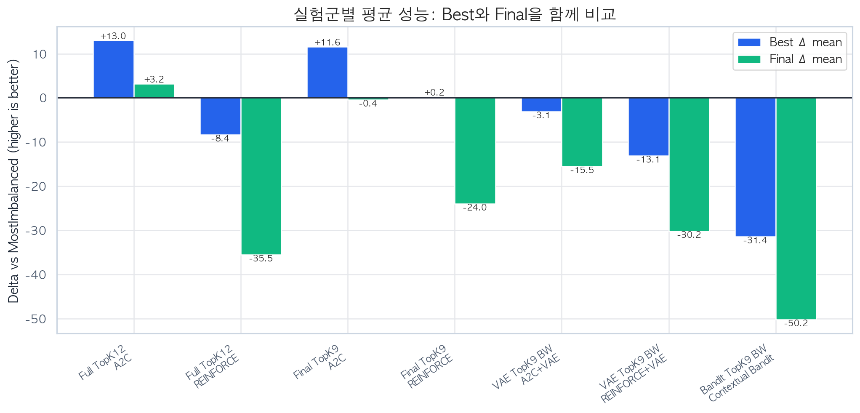
Figure 1. 실험군별 Best/Final 평균 Delta
전체 요약에서 가장 중요한 관찰은 A2C가 Best와 Final 모두에서 REINFORCE보다 안정적이라는 점이다. Top-K 12 전체 실험에서 A2C는 평균 Best Delta와 Final Delta가 모두 양수였고, REINFORCE는 Best가 낮거나 Final에서 하락하는 경향이 더 강했다.
REINFORCE가 Top-K 후보 수에 더 민감했던 이유는 Monte Carlo policy gradient 특성과 연결된다. REINFORCE는 episode 전체 reward-to-go로 업데이트하므로 분산이 크고, 후보 행동 수가 줄면 잘못된 후보를 탐색할 가능성이 줄어 Best 성능은 좋아질 수 있다. 하지만 후보가 너무 좁거나 seed가 달라지면 특정 행동에 policy가 빨리 몰려 Final 성능이 흔들릴 수 있다. A2C는 1-step TD advantage를 batch transition 단위로 갱신하므로 같은 Top-K 변화에서도 상대적으로 완만하게 반응했다.

5. 구별 결과
구 | Baseline | REINFORCE Best Δ | REINFORCE Final Δ | A2C Best Δ | A2C Final Δ | 승자
강남구 | -350.4 | +31.3 | +31.3 | +31.3 | +31.3 | Tie
강동구 | -334.3 | +6.1 | +6.1 | +6.1 | +6.1 | Tie
강북구 | -13.6 | -0.6 | -0.8 | -0.6 | -2.2 | REINFORCE(Final)
강서구 | -2676.1 | +38.7 | +38.7 | +38.7 | +38.7 | Tie
관악구 | -73.9 | -27.7 | -28.6 | -26.5 | -26.5 | A2C
광진구 | -591.6 | +19.7 | +19.7 | +19.7 | +19.7 | Tie
구로구 | -609.6 | +13.2 | -114.4 | +27.3 | +27.3 | A2C
금천구 | -256.2 | +7.1 | +7.1 | +7.1 | +7.1 | Tie
노원구 | -457.2 | +26.7 | +26.7 | +52.9 | -11.3 | A2C
도봉구 | -82.2 | -5.5 | -5.5 | -5.5 | -5.5 | Tie
동대문구 | -321.1 | -10.5 | -19.1 | +6.3 | +6.3 | A2C
동작구 | -97.8 | -5.2 | -5.2 | -5.2 | -17.5 | REINFORCE(Final)
마포구 | -490.4 | +44.6 | +44.1 | +44.6 | +44.6 | A2C(Final)
서대문구 | -139.3 | -17.3 | -64.7 | -17.3 | -31.9 | A2C(Final)
서초구 | -173.7 | +26.5 | +26.5 | +27.1 | -22.2 | A2C
성동구 | -594.9 | +16.7 | -46.8 | +16.7 | -7.5 | A2C(Final)
성북구 | -102.1 | -15.0 | -34.3 | -15.0 | -15.0 | A2C(Final)
송파구 | -1225.8 | -63.5 | -155.1 | +52.0 | -76.4 | A2C
양천구 | -1083.3 | +12.8 | -59.3 | +52.8 | +52.8 | A2C
영등포구 | -1897.0 | -24.2 | -24.2 | -24.1 | -29.7 | A2C
용산구 | -66.9 | -3.8 | -3.8 | -3.8 | -3.8 | Tie
은평구 | -150.2 | -47.2 | -112.7 | -9.1 | -9.4 | A2C
종로구 | -268.3 | +4.7 | +4.7 | +4.7 | +4.7 | Tie
중구 | -182.6 | -29.5 | -78.3 | +3.3 | +3.3 | A2C
중랑구 | -161.6 | +7.0 | -53.4 | +7.0 | +7.0 | A2C(Final)
승자 판정은 Best Delta를 우선 기준으로 한다. 표기상 소수 1자리에서 Best가 동률이면 Final Delta가 더 높은 알고리즘을 A2C(Final) 또는 REINFORCE(Final)로 표시하고, Best/Final 모두 같으면 Tie로 표시한다.
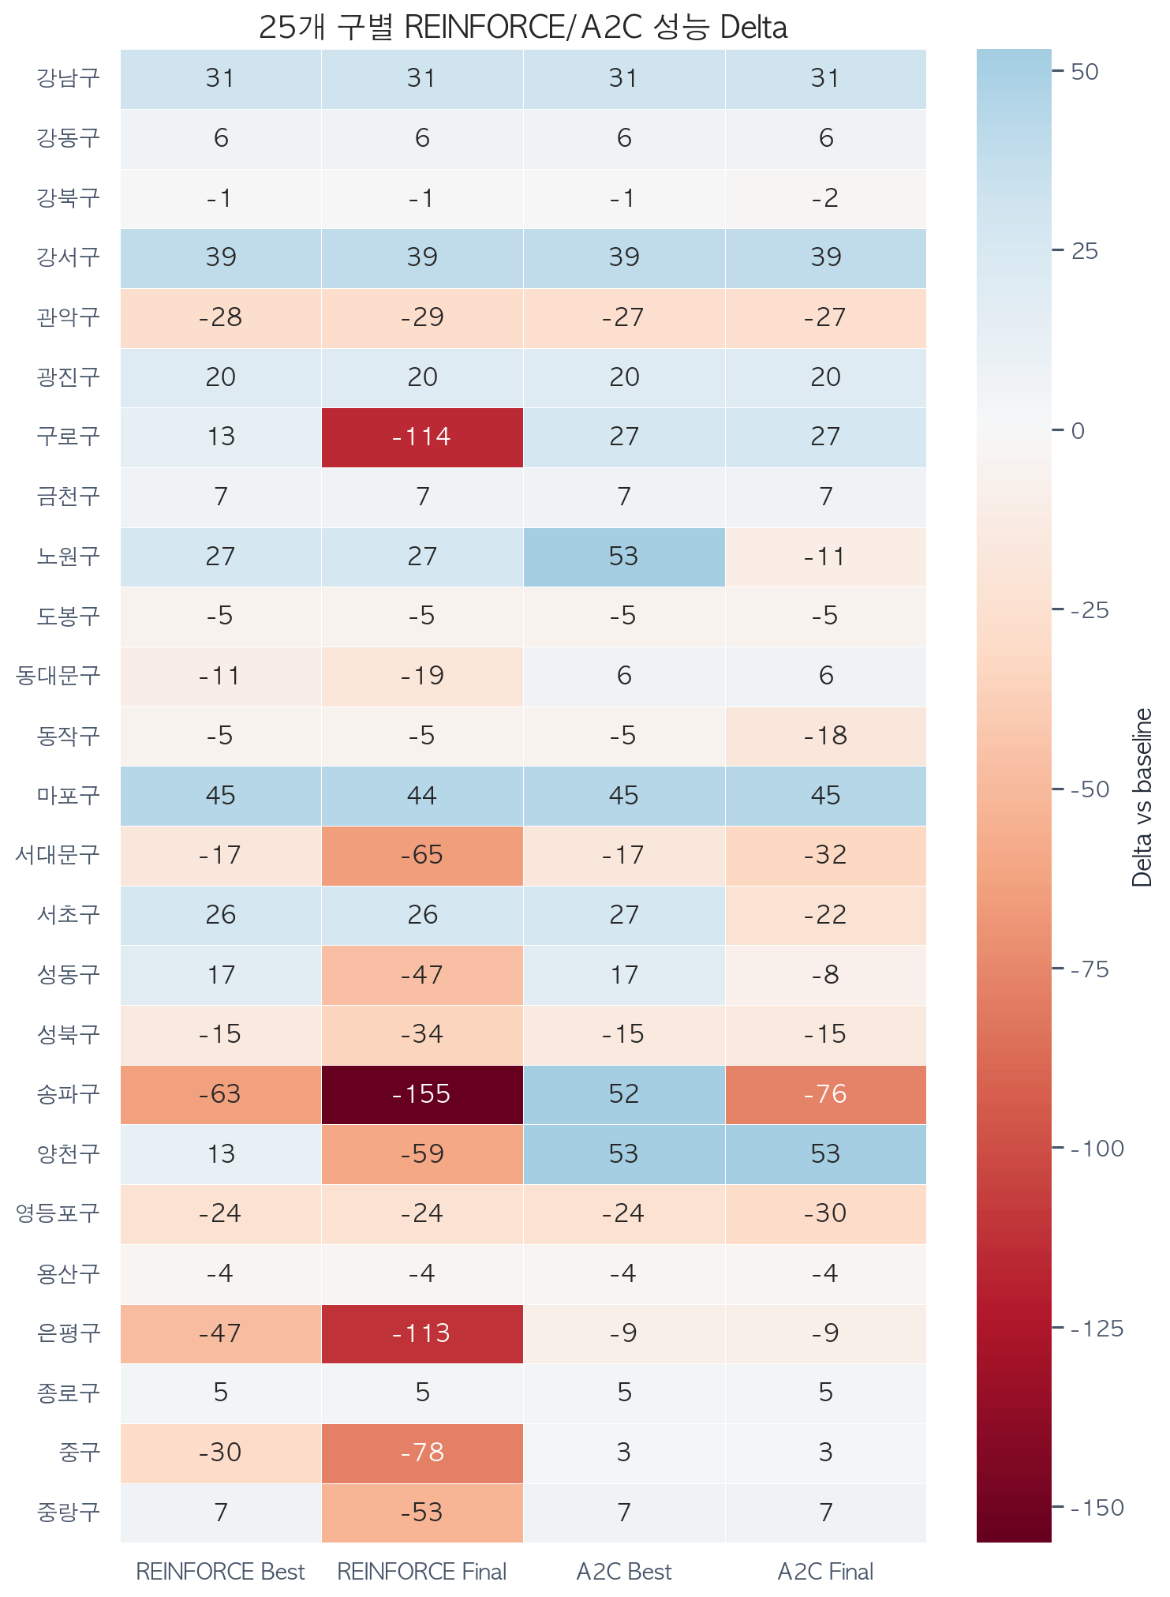
Figure 2. 25개 구별 Delta heatmap
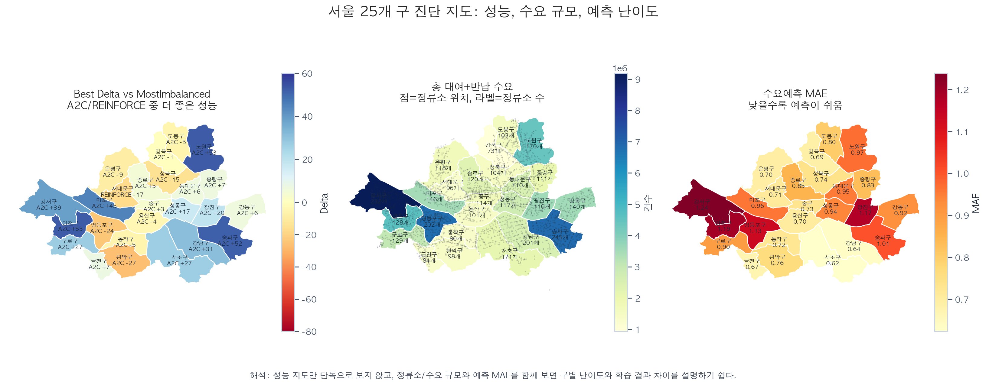
Figure 3. 서울 25개 구 진단 지도
서울 지도는 결과 해석을 공간적으로 보완한다. 왼쪽 지도는 구별 Best Delta와 우수 알고리즘을 보여주고, 가운데 지도는 정류소 위치와 총 수요 규모를 보여주며, 오른쪽 지도는 수요예측 MAE를 보여준다. 이 세 지도를 함께 보면 단순히 어떤 구가 이겼는지뿐 아니라 정류소 밀도, 수요 규모, 예측 난이도가 학습 결과 차이에 어떤 배경으로 작용했는지 설명할 수 있다.

5.1 Best/Worst 구
알고리즘 | Best 3 | Worst 3
REINFORCE | 마포구 +44.6, 강서구 +38.7, 강남구 +31.3 | 송파구 -63.5, 은평구 -47.2, 중구 -29.5
A2C | 노원구 +52.9, 양천구 +52.8, 송파구 +52.0 | 관악구 -26.5, 영등포구 -24.1, 서대문구 -17.3
Best/Worst 구는 이후 하이퍼파라미터 screening 대상이 되었다. 모든 조합을 25개 구 전체에 적용하면 계산량이 지나치게 커지므로, 먼저 대표적으로 잘 되는 구와 어려운 구에서 후보를 좁힌 뒤 최종 후보를 전체 구로 확장하는 방식을 사용했다.

6. 학습곡선
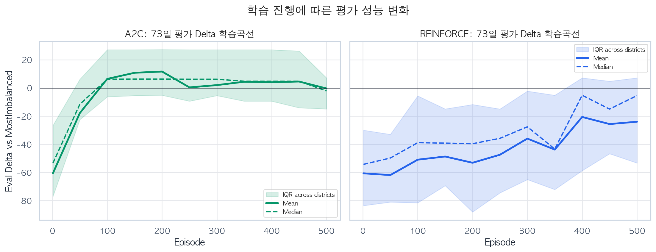
Figure 4. 평가 checkpoint별 학습곡선
학습곡선은 평가 checkpoint마다 73일 holdout 평균 Delta를 계산한 것이다. A2C는 초반부터 baseline 근처로 이동하고 비교적 안정적인 반면, REINFORCE는 구별 편차가 크다.
알고리즘 | Best-Final gap 평균 | 중앙값 | 최대 gap | 최대 gap 구 | Best ep 평균 | Best ep 중앙값 | 100ep 이내 Best 구 수
REINFORCE | 24.3 | 0.2 | 127.7 | 구로구 | 274.0 | 300.0 | 6
A2C | 12.0 | 0.0 | 128.4 | 송파구 | 92.0 | 100.0 | 20
Best-Final gap은 Best Delta에서 Final Delta를 뺀 값이다. A2C의 평균 gap은 12.0, REINFORCE는 24.3로 REINFORCE가 학습 중 좋았던 정책을 마지막까지 유지하지 못한 경우가 더 컸다. Best episode 중앙값도 A2C 100, REINFORCE 300로, 현재 로그 기준 A2C가 더 이른 checkpoint에서 좋은 정책을 찾는 경향을 보였다.
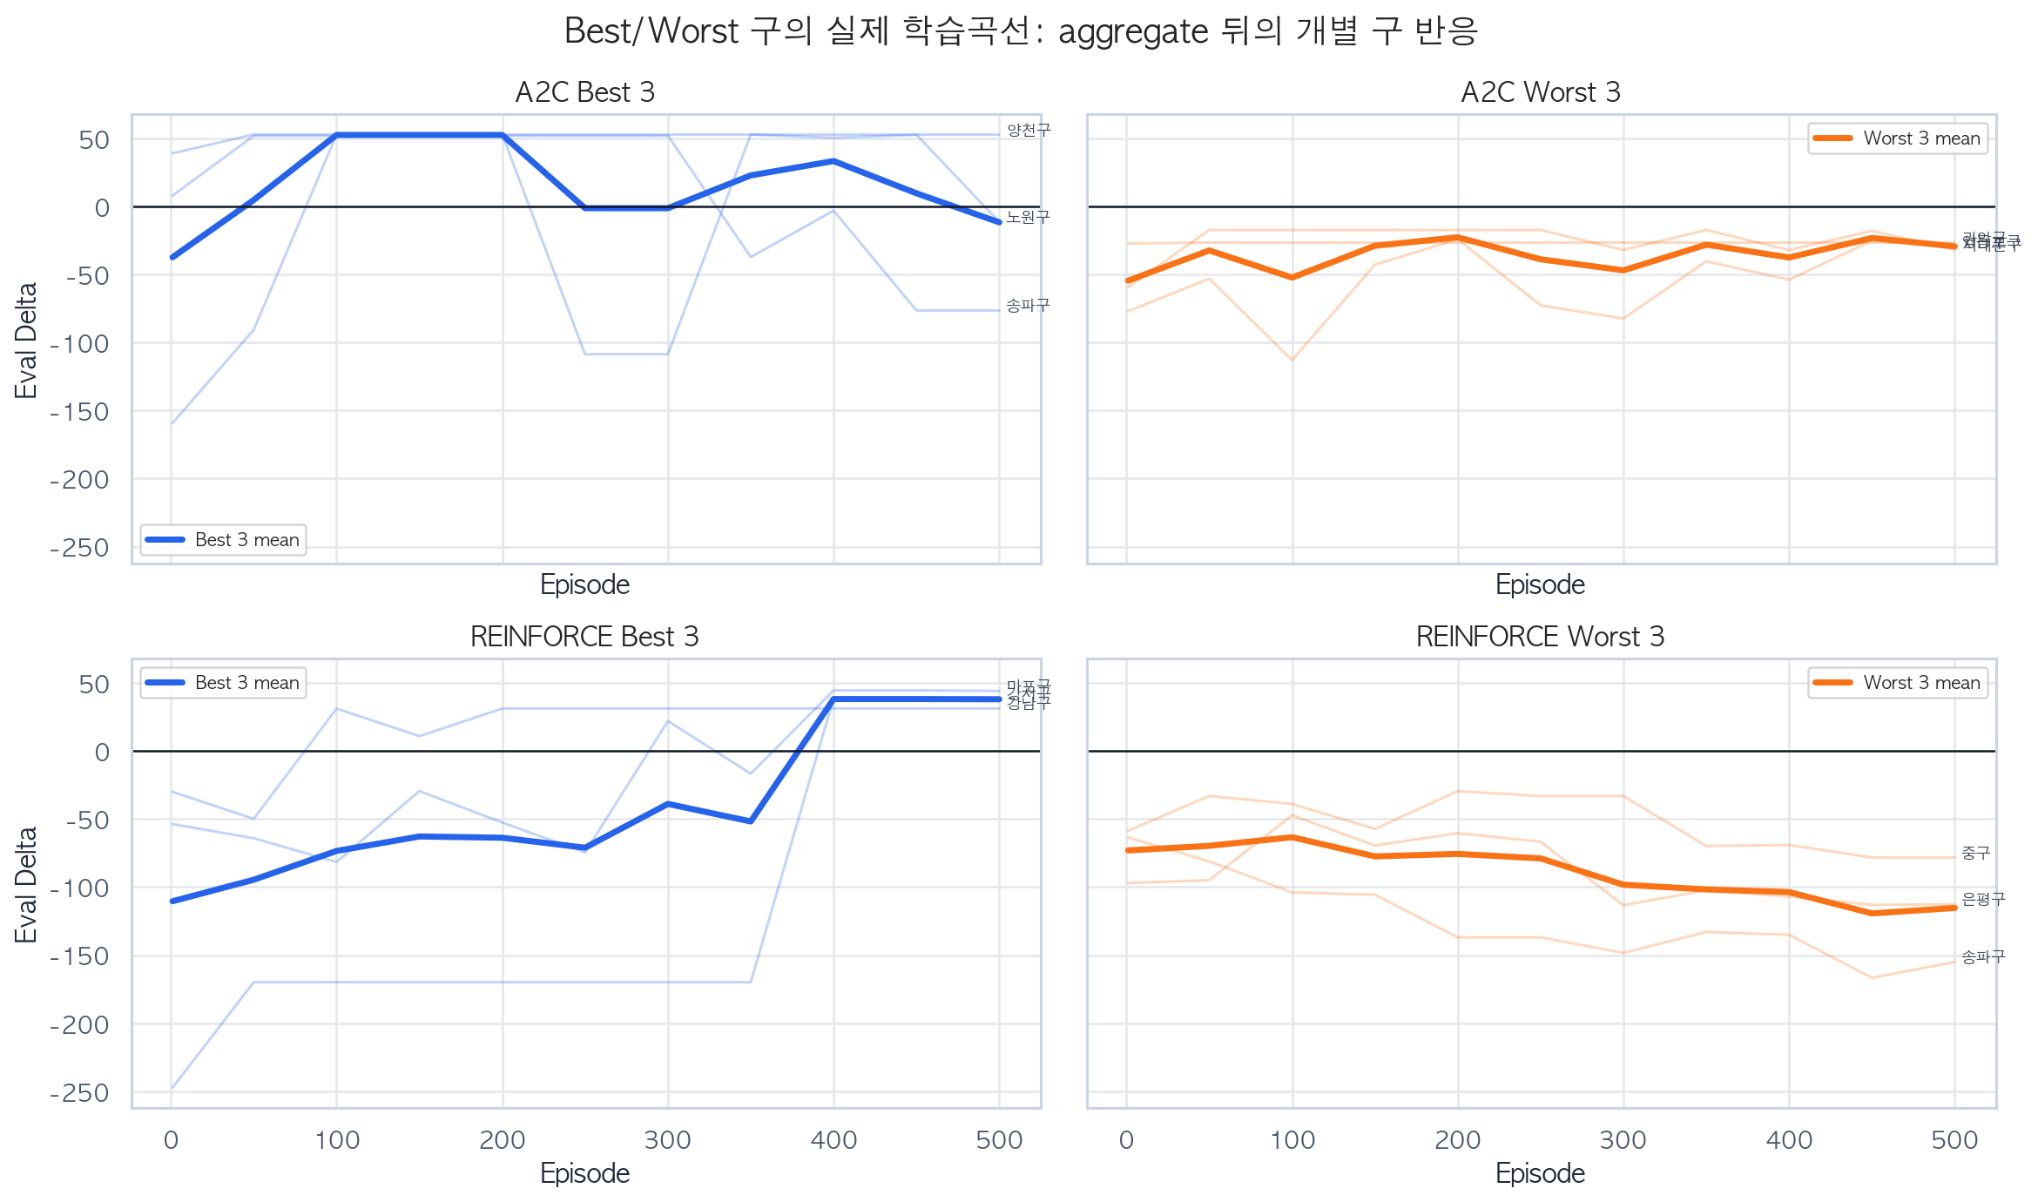
Figure 5. Best/Worst 구별 실제 학습곡선
평균 학습곡선만 보면 개별 구의 차이가 가려진다. 위 그림은 알고리즘별 Best 3구와 Worst 3구를 따로 그려, 잘 되는 구는 초반부터 baseline 위로 올라가지만 어려운 구는 같은 설정에서도 0선 아래에 머무를 수 있음을 보여준다.

7. Top-K ablation
알고리즘 | Top-K | 구 | Best 중앙값 | Best 승리 | Final 중앙값 | Final 승리
A2C | 3 | 12 | +14.7 | 7 | -5.9 | 6
A2C | 6 | 12 | +13.7 | 7 | -16.1 | 5
A2C | 9 | 12 | +15.3 | 7 | -5.9 | 6
A2C | 12 | 12 | +8.0 | 7 | -16.1 | 5
A2C | 15 | 12 | +8.0 | 7 | -5.9 | 6
REINFORCE | 3 | 10 | +12.5 | 6 | -5.3 | 4
REINFORCE | 6 | 10 | +4.2 | 6 | -20.7 | 4
REINFORCE | 9 | 10 | -23.6 | 3 | -65.2 | 1
REINFORCE | 12 | 10 | -22.7 | 4 | -54.8 | 2
REINFORCE | 15 | 10 | -15.1 | 4 | -47.2 | 2
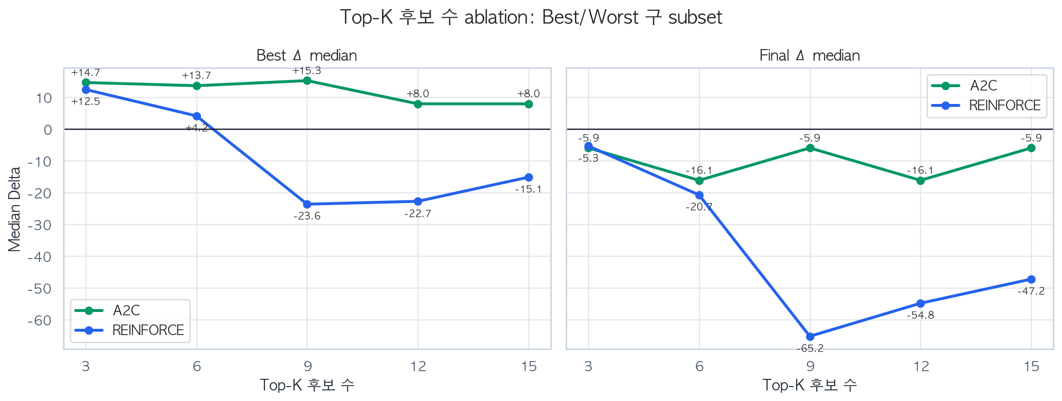
Figure 6. Top-K 후보 수 ablation
Top-K 후보 수는 탐색 난이도와 선택 다양성 사이의 절충점이다. K가 너무 작으면 좋은 정류소가 후보에서 빠질 수 있고, K가 너무 크면 policy가 학습해야 할 action 선택지가 늘어난다. 이 ablation은 Best/Worst subset에서 수행했으므로 전체 25개 구 일반화 근거라기보다는 후보 설정을 좁히는 screening으로 해석한다. subset 실험에서는 REINFORCE가 K=3에서 강했고, A2C는 K=9~12 범위에서 비교적 안정적이었다.
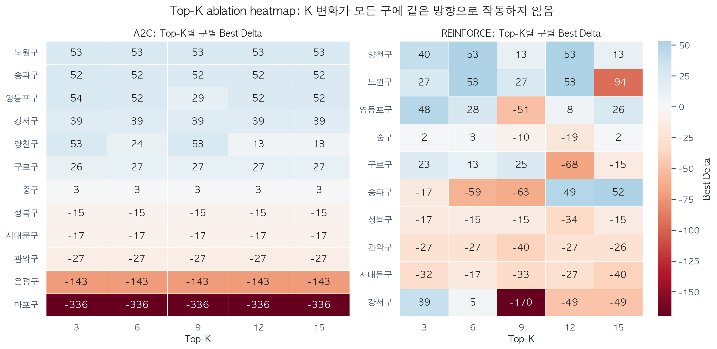
Figure 7. 구별 Top-K 민감도 heatmap
구별 heatmap은 같은 K 값도 구마다 다르게 작동한다는 점을 보여준다. 따라서 최종 K는 단일 구의 최고값이 아니라 여러 구에서의 중앙값, 승리 수, seed 안정성을 함께 보고 선택했다.

8. Seed 안정성
알고리즘 | 구 수 | Best 평균 | Best seed std 평균 | Best seed std 중앙값 | Final 평균 | Final seed std 평균 | Final seed std 중앙값
A2C | 10 | +13.7 | 10.2 | 1.0 | -3.8 | 31.4 | 25.3
REINFORCE | 10 | -12.3 | 28.3 | 24.4 | -47.6 | 49.8 | 33.6

8.1 Seed별 요약
알고리즘 | Seed | 실험 수 | Best 평균 | Best 표준편차 | Best 승리 | Final 평균 | Final 표준편차 | Final 승리
A2C | 42 | 10 | +14.4 | +33.8 | 6 | -6.9 | +38.5 | 4
A2C | 123 | 10 | +21.7 | +32.3 | 7 | -9.0 | +52.0 | 4
A2C | 777 | 10 | +4.9 | +34.7 | 5 | +4.7 | +35.1 | 5
REINFORCE | 42 | 10 | -8.6 | +30.9 | 4 | -49.3 | +59.1 | 2
REINFORCE | 123 | 10 | -10.3 | +38.6 | 2 | -48.4 | +95.1 | 2
REINFORCE | 777 | 10 | -18.2 | +53.7 | 4 | -45.1 | +63.7 | 2
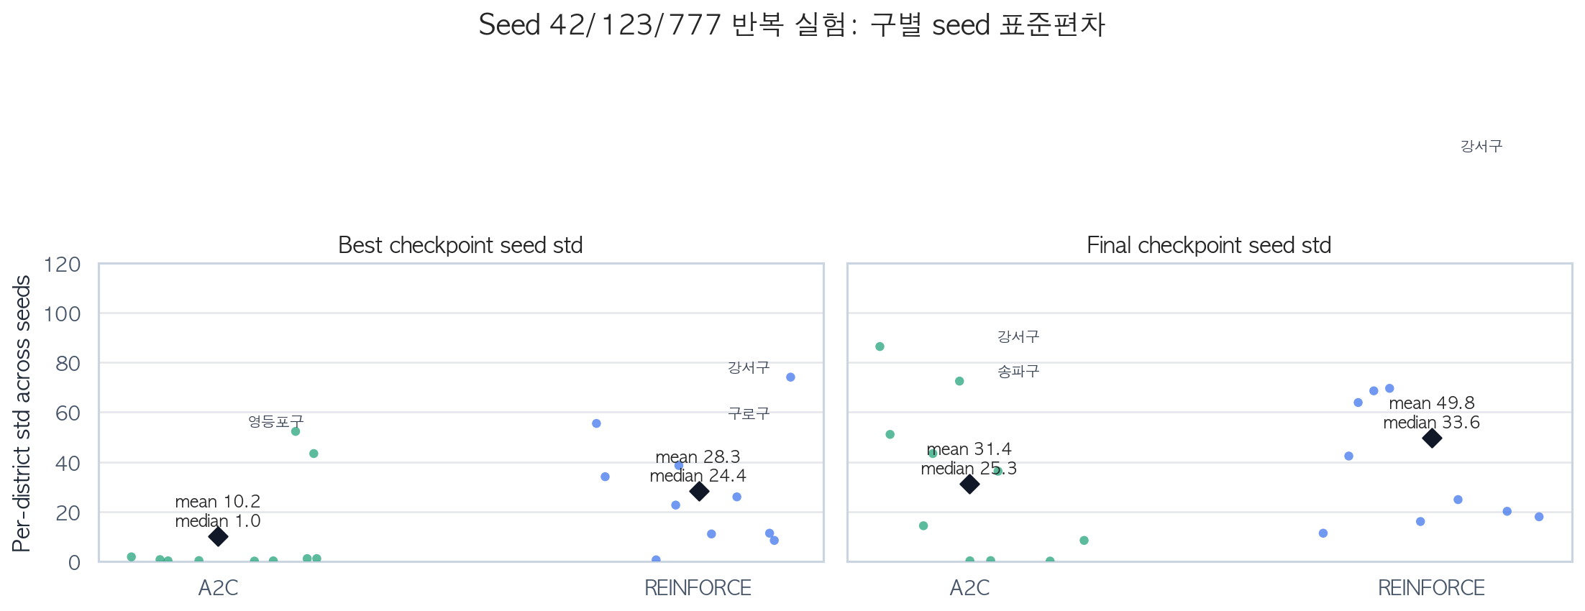
Figure 8. 구별 seed 표준편차 분포
Seed 안정성은 raw 30회 결과를 한꺼번에 섞어 계산하지 않고, 같은 구 안에서 seed 3개의 표준편차를 먼저 구한 뒤 알고리즘별로 요약했다. 이 방식은 구별 난이도 차이와 seed 차이를 분리한다. A2C는 Best seed std 평균 10.2, 중앙값 1.0으로 대부분의 구에서 안정적이었고 일부 outlier가 평균을 끌어올렸다. REINFORCE는 Best seed std 평균 28.3, 중앙값 24.4로 전반적으로 seed에 더 민감했다. Final 기준으로는 REINFORCE 강서구가 std 162.9로 가장 큰 outlier였고, seed 123에서 강서구 Final Delta가 -283.4까지 하락했다.
A2C의 Best seed std 평균과 중앙값 차이는 주로 영등포구(Best std 52.3)와 양천구(43.4)가 만든 것이다. Final 기준 outlier는 강서구(86.4), 송파구(72.5), 구로구(51.1)가 컸다. 따라서 A2C는 대다수 구에서 안정적이지만 일부 구에서는 후반 checkpoint 안정성이 떨어질 수 있다.
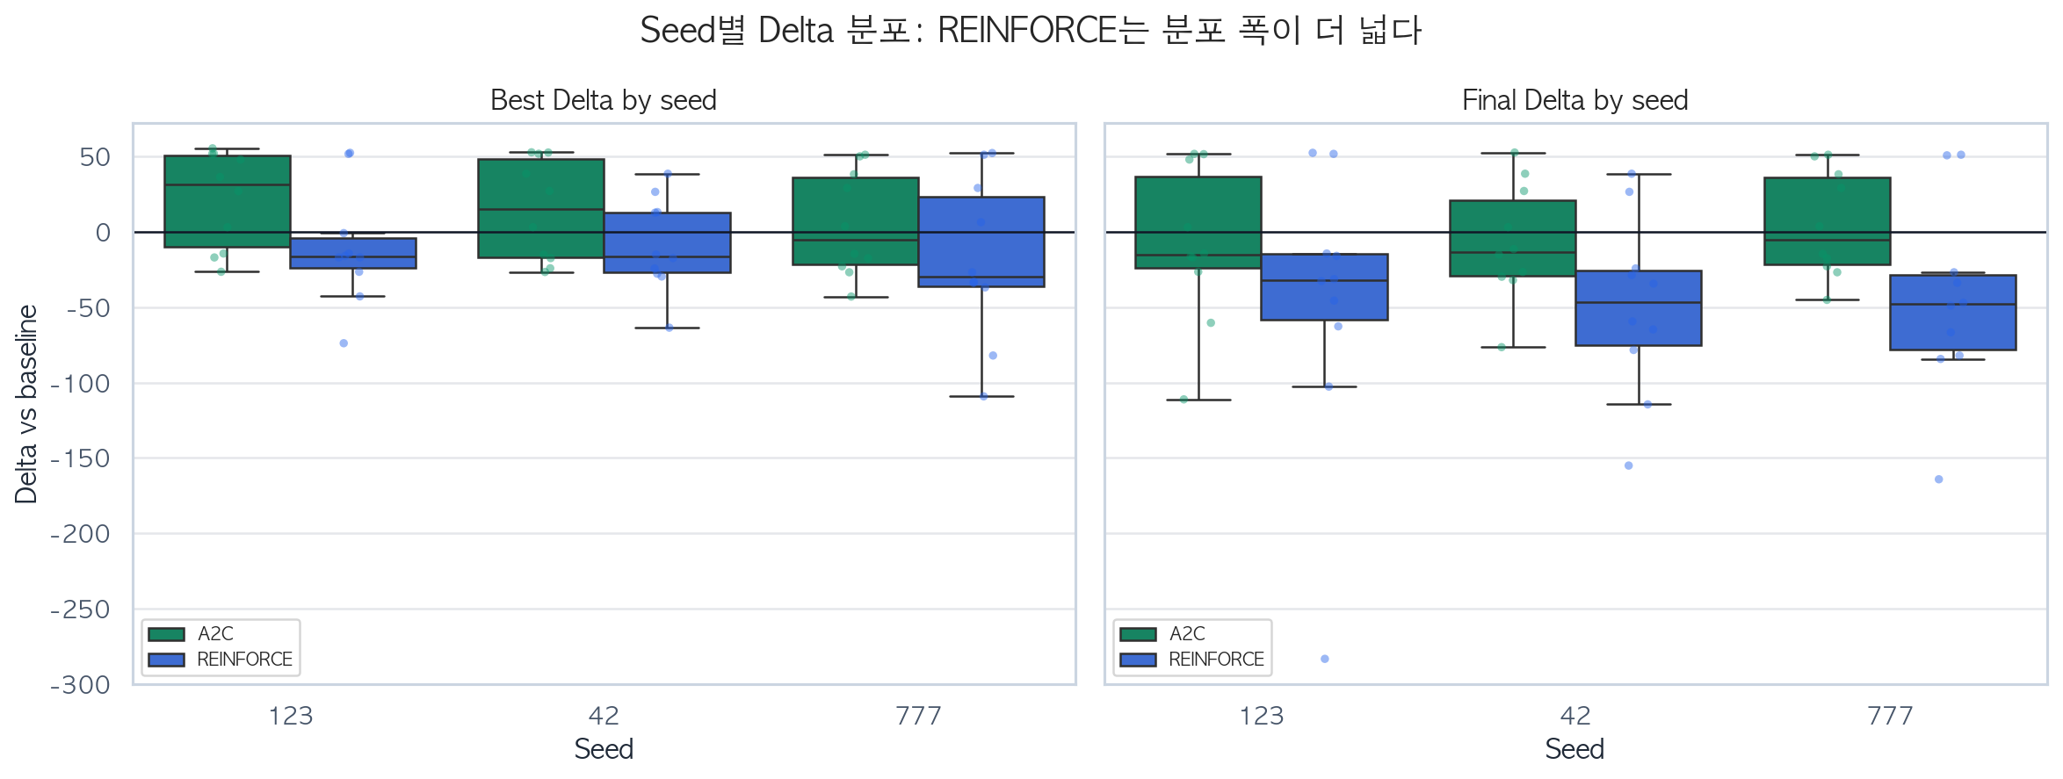
Figure 9. Seed별 Best/Final Delta 분포
seed별 raw Delta 분포를 함께 보면 REINFORCE의 분포 폭이 A2C보다 넓다. 이는 Monte Carlo reward-to-go 기반 update가 초기 sampling과 구별 수요 패턴에 더 민감하다는 해석을 뒷받침한다.

9. VAE와 Contextual Bandit
알고리즘 | 구 | 기존 Best | VAE Best | Best gain 평균 | 개선 구 | 기존 Final | VAE Final | Final gain 평균
A2C+VAE | 10 | +14.4 | -3.1 | -17.5 | 1 | -6.9 | -15.5 | -8.6
REINFORCE+VAE | 10 | -8.6 | -13.1 | -4.5 | 6 | -49.3 | -30.2 | 19.2
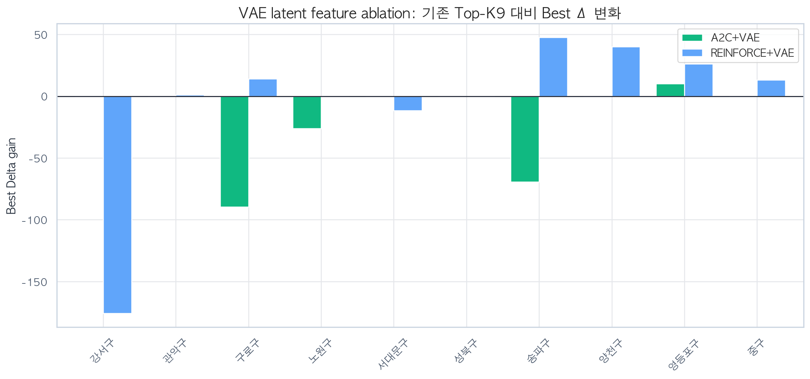
Figure 10. VAE latent 추가에 따른 Best Delta 변화
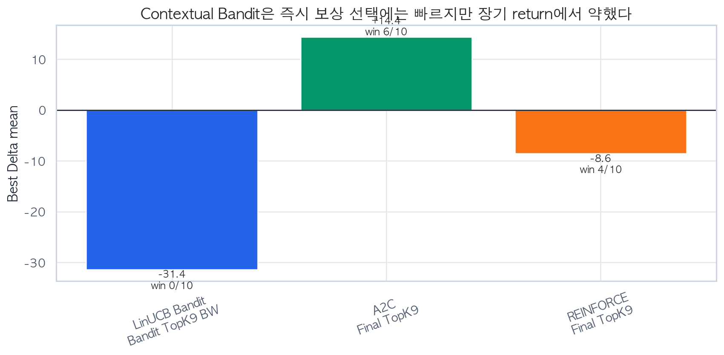
Figure 11. Contextual Bandit과 RL 비교
VAE는 정류소별 1시간 수요 패턴을 작은 latent vector로 압축해 state 뒤에 추가한 실험이다. VAE gain은 전체 25개 구가 아니라 VAE를 실제로 돌린 동일 10개 구 subset에서 seed 42 Top-K9 결과와 비교한 값이다. REINFORCE 일부 구에서는 Final 성능이 개선됐지만 Best 기준으로는 일관되지 않았고, A2C에서는 critic이 이미 상태의 장기 가치를 학습하기 때문에 VAE latent가 noise처럼 작동한 구가 있었다. Contextual Bandit은 현재 step의 context만 보고 action을 선택하므로, 현재 이동이 미래 재고에 미치는 장기 효과를 학습하지 못했다.

10. 결론

10.1 그래프 구성의 의미
질문 | 그림 | 역할
평균 성능 | 실험군별 Best/Final 평균 Delta | A2C와 REINFORCE의 전체 우열
지역 편차 | 25개 구 heatmap | 구별로 어려운 지역과 쉬운 지역 확인
공간 해석 | 서울 25개 구 진단 지도 | 성능, 수요 규모, 예측 난이도를 함께 비교
학습 진행 | episode별 평가 학습곡선 | 학습이 실제로 개선되는지 확인
seed 안정성 | 구별 seed 표준편차 scatter | REINFORCE의 variance와 A2C 안정성 확인
하이퍼파라미터 | Top-K ablation | Top-K 선택 근거 제시
최종 결론은 A2C + 수요예측 state + Top-K 후보 action이 본 담당 범위에서 가장 설득력 있는 모델이라는 점이다. REINFORCE는 policy gradient 구조를 설명하기 좋은 비교 모델이지만, seed와 구별 수요 패턴에 민감했다. VAE와 Contextual Bandit은 추가 실험으로 의미가 있었지만, 현재 설정에서는 A2C를 대체할 만큼 일관된 성능 개선을 만들지는 못했다.

Appendix. 산출물 위치
원본 집계 CSV는 output/results/current_all_experiments_review.csv에 있고, seed 반복 실험은 output/results/final73_seedci_topk9_summary_detail.csv, Top-K ablation은 output/results/topk_ablation_73d_summary.csv에 저장되어 있다. 보고서 그림은 docs/figures 아래에 생성되며, Markdown/Word/PDF 산출물은 각각 docs, output/doc, output/pdf에 저장된다.

